3

https://veterinary.lenobl.ru/ru/news/34169/

Угрозы птицеводству и профилактика заболеваний
24 февраля 2021
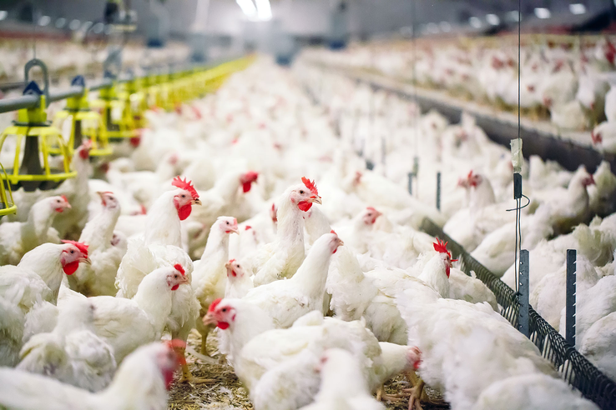
Основную угрозу птицеводству несет высокопатогенный грипп птиц, который впервые был выявлен в Италии более ста тридцати лет назад. С тех пор это заболевание держит в страхе весь мир.
Эпизоотическая ситуация по гриппу птиц в 2020 году резко ухудшилась: к постоянно «тлеющим» очагам в Юго-Восточной Азии добавились вспышки в Африке, Китае и — особенно много — в Европе.
По данным Всемирной организации охраны здоровья животных (МЭБ) в 2020 году зарегистрировано 457 очагов высокопатогенного гриппа птиц в 19 странах мира, в том числе: Молдова (1), Израиль (1), Ирак (1), Саудовская Аравия (1), США (1), Украина (1), Филиппины (1), Чешская Республика (2), ЮАР (2), Словакия (3), Индия (4), Китай (5), Германия (7), Болгария (8), Румыния (25), Польша (27), Тайвань (49), Вьетнам (50), Венгрия (268).
В Европе регистрируется высокий уровень циркуляции вируса, причем на сегодняшний день ситуация по гриппу отличается разнообразием вариантов возбудителя - от H5N1 европейских линий до H5N9 практически со всем ассортиментом по нейроминидазе. С территории Японии и Кореи нам грозит занос вируса H5 N6, который, в отличие от H5 N8, вызывал у людей заболевание с летальным исходом. Таких случаев мало, но они зафиксированы. Высок риск заноса опасного для человека вируса H7N9 из Китая.
В 2020 году на территории России отмечена активизация эпизоотии до начала массовой осенней миграции птиц. На территории РФ зарегистрированы 39 вспышек среди сельскохозяйственной птицы. С 2016 года птицеводству России был причинен ущерб на сумму более 5 миллиардов рублей. Зарегистрированы заболевание и падеж домашней птицы, вызванные инфицированием высокопатогенным вирусом гриппа А (H5N8), как в частном секторе, так и на промышленных предприятиях.

На территории Ленинградской области грипп птиц никогда не регистрировался и в целом эпизоотологическая обстановка является стабильно благополучной.
Подавляющее большинство птицефабрик Ленинградской области комплектуется импортным племенным материалом, что значительно увеличивает риски заноса на нашу территорию новых инфекционных болезней.
Возбудители следующих болезней были завезены в Россию с племенной продукцией:
- Инфекционная бурсальная болезнь (ИББ)
- Инфекционная анемия цыплят (ИАЦ)
- Пневмовирусная инфекция
- Реовирусный теносиновит (РВТ)
- Инфекционный энцефаломиелит птиц (ИЭП)
- Вариантные штаммы вируса инфекционного бронхита кур (ИБК) и реовируса (РЕО)
Ранее, до 1990 года, в промышленном птицеводстве план мероприятий предусматривал вакцинации и исследования против 5 инфекционных заболеваний, в настоящее время – их список расширился уже до 13.
Именно по этой причине завозимый племенной материал проходит обязательное карантинирование под контролем специалистов государственной ветеринарной службы Ленинградской области.
Птицеводство в Ленинградской области представлено птицеводческими хозяйствами яичного и мясного направления продуктивности. Две птицефабрики яичного направления продуктивности: АО «Агрокомплекс Оредеж» и АО «ПФ Синявинская». АО «ПФ Роскар» специализируется как на производстве товарного яйца, так и на производстве мяса бройлеров. Производители мяса бройлеров - ОА «ПФ Северная». Птицефабрики и АО «ПФ Роскар», АО «ПФ Синявинская», АО «ППФ Войсковицы» имеют свои родительские стада.
Общее поголовье составляет более 30 млн. голов, поголовье птицы в ЛПХ составляет более 250 тыс. голов (4350 ЛПХ и 155 КФХ). Сокращение поголовья птицы в 2019-2020 года было незначительным и связано с прекращением деятельности отдельных предприятий.

Мероприятия по профилактике гриппа птиц на территории субъекта проводятся в соответствии с Правилами по борьбе с гриппом птиц, утвержденными приказом Минсельхоза России от 27 марта 2006 года № 90, рекомендациями Федеральной службы по ветеринарному и фитосанитарному надзору от 30 ноября 2016 года № ФС-НВ-2/22843.
В соответствии с пунктами 21, 24 Правил по борьбе с гриппом птиц, утвержденных приказом Минсельхоза России от 27 марта 2006 года № 90, на территории Ленинградской области проводятся мониторинговые исследования в рамках Плана государственного лабораторного эпизоотического мониторинга Ленинградской области, Плана регионального лабораторного эпизоотического мониторинга Ленинградской области.
Управление и подведомственные учреждения, осуществляют комплекс мероприятий по недопущению возникновения ВПГП в соответствии с Планом мероприятий по предупреждению заноса и распространения гриппа птиц на территории Санкт-Петербурга и Ленинградской области на 2021-2023 годы, утверждённым Губернаторами Санкт-Петербурга и Ленинградской области.
Специалистами государственной ветеринарной службы отобрано 8 071 проба биологического материала от домашней птицы (т.е. 3% поголовье исследовано на грипп птиц). От дикой и синантропной птицы отобрана 661 проба. Все результаты отрицательные.
Проведение мониторинга эпизоотической ситуации среди диких животных – это необходимое мероприятие для контроля за состоянием охотничьих ресурсов, а также для обеспечения безопасности здоровья людей и домашних животных.
Постоянный лабораторный мониторинг циркуляции ВПГП среди домашней, синантропной и дикой птицы осуществляется на территории Ленинградской области в целях защиты промышленного птицеводства, в первую очередь, 30 млн. птицы.
В 2020 году в ветеринарных лабораториях области на грипп птиц проведено исследование 11 570 проб диагностического материала (помёт, яйцо, суточные цыплята, сыворотки крови на наличие антител к гриппу птиц, мясная продукция).
Методом полимеразной цепной реакции (ПЦР) – 5 666
Методом иммуноферментного анализа (ИФА) - 3704
Серологическим методом (РТГА) – 2200
Выделено из средств областного бюджета более 22,5 млн. рублей.
По результатам проведенных клинических осмотров и лабораторных исследований случаев вирусоносительства и заболевания птицы не выявлено.
Кроме того, проводятся в рамках мониторинга исследования биологического материала от птицы на орнитоз, болезнь Ньюкасла, сальмонеллёз и паразитарные болезни.
Согласно актуальной версии Решения Россельхознадзора об установлении статусов регионов Российской Федерации по заразным болезням и условиям перемещения подконтрольных госветнадзору товаров от 20.01.2017 территория Ленинградской области имеет статус «благополучный, без вакцинации» по гриппу птиц и ВПГП (реестровые записи соответственно №RU047-BR07120 и №RU047-VV06892).

